Муниципальное бюджетное общеобразовательное учреждение средняя общеобразовательная школа №6 с углубленным изучением отдельных предметов Бугульминского муниципального района РТ

Борын-борын заманда...
(халык әкиятләре темасын йомгаклау)
Әдәбият дәресе эшкәртмәсе
5 нче сыйныф рус төркеме өчен

Газалиева Айгөл Азгаровна
Беренче квалификацион категорияле
татар теле һәм әдәбияты укытучысы

2014-2015 уку елы.

Әдәбият дәресе эшкәртмәсе

Сыйныф : 5 б рус төркеме
Тема: Борын-борын заманда... (халык әкиятләре темасын йомгаклау)

Планлаштырылган нәтиҗәләр:
Метапредмет — халык иҗатының бай мирасын өйрәнү, әхлак һәм эстетик
тәрбия бирү.
П р е д м е т — әкият жанрын кабатлау, аның төрләргә бүленешенең
принципларын истә калдыру.
Шәхескә кагылышлы — укучыларда әкиятләргә мәхәббәт тәрбияләү,
сөйләм культурасын үстерү.

Материал: дәреслек (1 нче кисәк), эш дәфтәре, төрле халык әкиятләре китаплары һәм Интернет челтәреннән алынган халык әкиятләре.

Җиһазлау: мультимедиа проекторы, экран, төрле халык әкиятләре китаплары, презентация
Дәреснең төре: дәрес-викторина
Дидактик принциплар: күрсәтмәлелек.

Дәрес планы.
- Мотивлаштыру-ориентлаштыру
1. Исәнләшү.
2. Психологик уңай халәт тудыру.
II. Актуальләштерү.
III.Уку мәсьәләсен кую.
IV. Уку мәсьәләсен чишү.
V. Рефлексия
VI. Йомгаклау.
1. Нәтиҗә ясау.
2. Билгеләр кую.
3. Өй эше бирү.

Дәрес барышы:
I. Мотивлаштыру-ориентлаштыру
- Дәресне оештыру. - Укучылар, исәнмесез, кәефләрегез ничек? Әйбәтме?
- - Без сезнең белән бик күп матур-матур әкиятләр укыдык. Бүген без аларның исемнәрен, геройларын, эчтәлекләрен искә төшерербез. Безнең бүгенге дәресебез гадәти түгел. Шуның өчен дәрестә игътибар белән тыңларга, бер-берегезне бүлдермәскә, тулы җавап бирергә, үз фикереңне әйтергә кирәк. Сез әзерме? Алайса, башлыйбыз. Без бүген өч төркемгә бүленербез. Бүленгәнче искә төшерик әле.
II. Актуальләштерү.

- Нәрсә ул әкият? (Халык –авз иҗатының бер төре.)
- Әкиятләр нинди төркемнәргә бүленәләр? Мин сезгә әкиятләрдән өзек күрсәтәм сез нинди әкият икәнен әйтерсез.(әкиятләрдән өзекләр карау).
- Димәк:
әкиятләр

хайваннар турында әкиятләр тылсымлы әкиятләр тормыш-көнкүреш
әкиятләре
- Халык әкиятләре башка әкиятләрдән нәрсә белән аерыла? (Авторлары билгесез.)
- Халык әкиятләре нинди төрләргә бүленде инде, кабатлап үтик?
- Үзегез белгән әкиятләрдән бу төрләргә мисаллар китерегез.
- Әкиятләрнең төрен билгеләгез (укытучы әкиятләрне атый).

Бездә шушылай бүленербез:
- төркем — тылсымлы әкиятләр;
- төркем — хайваннар турында әкиятләр;
- төркем — тормыш-көнкүреш әкиятләре.

III.Уку мәсьәләсен кую.
- Менә без өч төркемгә бүлендек. Бүгенге дәрестә без төркемнәрдә эшлибез, һәм сез әкият жанры буенча үзләштергән белемнәрегезне күрсәтерсез. Дәрес азагында сезне мөстәкыйль эш көтә.
VI. Уку мәсьәләсен чишү
- Ә әкиятләрне без никадәр яхшы беләбез икән? Әйдәгез, белгәннәребезне күрсәтик. Һәр дөрес җавап биргән укучыга менә шундый “кояш” рәсемнәре биреп барылачак. Кайсы төркем иң күп рәсемнәр җыя, шул җиңүче була.

Укучылар, экранга карагыз әле.
1. Бу геройлар нинди әкияттән?

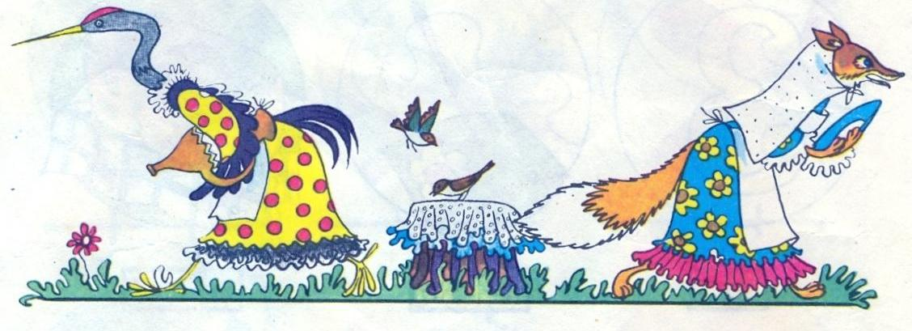

Бу геройлар нинди әкияттән?

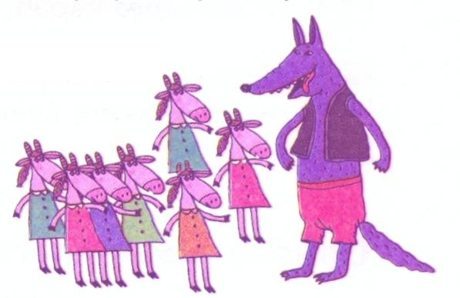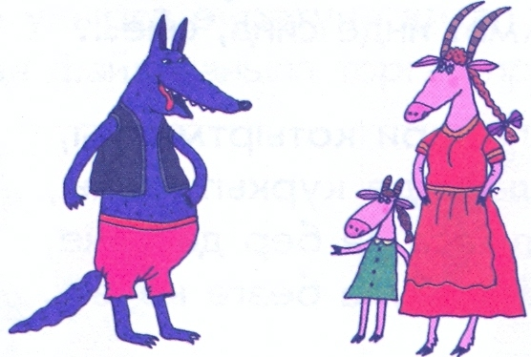

2. “Өч кыз” әкиятенә кайсы мәкаль туры килә?
- Ана күңеле – балада, бала күңеле – далада.
- Иренчәк ике эшләр.
- Сабыр төбе – сары алтын.
- Олыласаң олыны, олыларлар үзеңне.

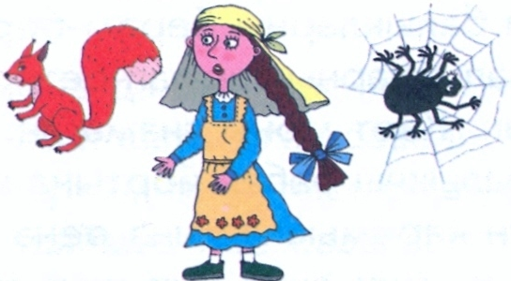

Мәкальләрнең кайсы “Абзыр ясаучы төлке” әкиятендәге Төлкегә туры килә?

- Акылың булса, ачу саклама.
- Булма син төлке, булырсың көлке.
- Хәйләкәрнең хәйләсе соңыннан үзенә кайта.
- Кунакка барсаң, кунак көт.

3. Бу өзек кайсы әкияттән?
Бер авылда бер карт белән карчык булган. Бервакытны карт, базарга барып, балык алган да кайтырга чыккан. Кайта торгач, караса, юлда бер үлгән төлке ята, ди. (“Карт белән төлке”)

Бу өзек кайсы әкияттән?
Борын-борын заманда булган, ди, дәү сакаллы бер Кәҗә.
Аның булган, ди, бәтиләре. Тагын булган, ди, бу Кәҗәнең бер өй-куышы. Кәҗә бәтиләре белән шул өй-куышта рәхәт-рәхәт тора икән, ди. (“Кәҗә белән Бүре”)

4. Бу нинди әкият геройлары?
Әби, тычкан, песи, эт, бабай, кыз. (“Шалкан”)

Карт, төлке, карчык, балык. (“Карт белән төлке”)

Кызлар, тиен, ташбака, үрмәкүч, әни. (“Өч кыз”)

5. Артык сүзне тап!
Төлке, торна, тәлинкә, кувшин, бүре. (Бүре)

Кәҗә, соры бүре, аю, кәҗә бәтиләре, тимерче. (Аю)

6.Һәр төркем бер әкияттән өзек тыңлый һәм чыгышы ясылар.
Бирем:-әкият исемен бел;
- бу кайсы әкияттән;
- әкият героен ата;
- бу әкият кайсы төргә керә.
7.Белемнәрне тикшерү. Тест эшләнелә.
V. Рефлексия.
Сез үзегез әкиятләр укыйсызмы, әйтегез әле бу нинди татар халык әкиятләре?

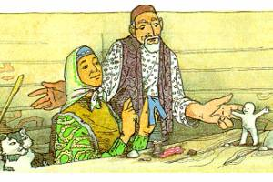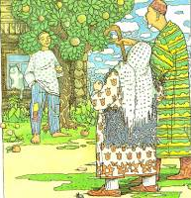

(“Камыр батыр”, “Шомбай”)
- Бүген дәрестә нәрсәгә өйрәндек?
- Дәрес кайсы ягы белән файдалы булды?
- Аннан сез нинди сабак алдыгыз?
- Әкиятләр безне нәрсәгә өйрәтәләр?
- Халык әкиятләреннән кайсы әкият сезгә ныграк ошады?
- Дәрестә биргән җавапларыңнан син канәгатьме? Ни өчен?
- Кайсы төркем бик актив булды? Билгеләр кую.
VI. Йомгаклау.

1. Нәтиҗә ясау.
Җыелган “кояш” рәсемнәрен санау, җиңүчеләрне билгеләү. Иң күп “кояш” рәсеме җыйган төркем “Татар халык әкиятләре” китаплары белән бүләкләнә.
2.Билгеләр кую.
3.Өй эше: өстәмә уку өчен бирелгән әкиятләрне укып килергә.

ТЕСТ
Борын-борын заманда
I вариант | II вариант
1. Фольклор — сүзе ... | 1. Халык авыз иҗаты дип ...
дигәнне аңлата. | әйтәләр.
1) хикәя; | 1) шигырьне;
2) әкият; | 2) әкиятне;
3) халык иҗаты. | 3) фольклорның бер өлешен.
2. Әкиятләр ничә төргә | 2. Нинди әкиятләр булмый?
бүленә? | 1) Тылсымлы;
1) 3; | 2) фантастик;
2) 5; | 3) хайваннар турында.
3) 7. | 3. «Ак бүре» әкиятендә
3. «Ак бүре» әкиятендә | нинди герой юк?
патшаның ничә улы була? | 1) Ак бүре;
1) 3; | 2) эт;
2) 4; | 3) патша.
3) 5. | 4. «Ак бүре» әкиятендә Бүре
4. «Ак бүре» әкиятендә | 1) олы улларны ашый;
Бүре | 2) олы улларны ташка
1) төпчек улны ташка | әверелдерә;
әверелдерә; | 3) олы уллар белән дуслаша.
2) төпчек ул белән дуслаша; | 5. Төлке нәрсәгә өй ясый?
3) төпчек улны ашый. | 1) Арысланга;
5. «Абзар ясаучы Төлке» | 2) үзенә;
әкиятенең геройлары | 3) тавыкларга.
1) арыслан, төлке; | 6. «Өч кыз» әкиятендә
2) юлбарыс, төлке; | әнинең ничә кызы була?
3) арыслан, эт. | 1) 1;
6. «Өч кыз» әкиятендә | 2) 3;
кызларның әнисе | 3) 5.
1) кунакка китә; | 7. «Өч кыз» әкиятендә
2) үлә; | уртанчы кыз нәрсәгә әверелә?
3) авырый. | 1) Гөберле бакага;
7. «Өч кыз» әкиятендә олы | 2) үрмәкүчкә;
кыз нәрсәгә әверелә? | 3) тиенгә.
1) Гөберле бакага; | 8. Бу бүлектә иң ошаган
2) үрмәкүчкә; | әсәрегез турында языгыз.
3) тиенгә.
8. Бу бүлектә иң ошаган
әсәрегез турында языгыз.

